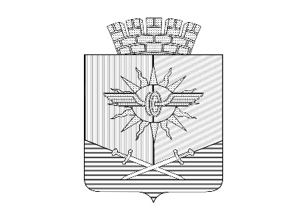

**АДМИНИСТРАЦИЯ**

**МУНИЦИПАЛЬНОГО ОБРАЗОВАНИЯ**

**ГОРОДСКОГО ОКРУГА ДЕБАЛЬЦЕВО**

**ДОНЕЦКОЙ НАРОДНОЙ РЕСПУБЛИКИ**

**ПОСТАНОВЛЕНИЕ**

**от__________________№__________**

**Об утверждении Правил присвоения (изменения) наименований элементам улично-дорожной сети, элементам планировочной структуры на территории муниципального образования**

**городского округа Дебальцево Донецкой Народной Республики**

В соответствии с Федеральным законом от 06.10.2003 № 131-ФЗ «Об общих принципах организации местного самоуправления в Российской Федерации», Федеральным законом от 28.12.2013 № 443-ФЗ «О федеральной информационной адресной системе и внесении изменений в Федеральный закон «Об общих принципах организации местного самоуправления в Российской Федерации», Постановлением Правительства Российской Федерации от 19.11.2014 № 1221 «Об утверждении Правил присвоения, изменения и аннулирования адресов», Законом Донецкой Народной Республики от 14.08.2023 468-IIHC «О местном самоуправлении в Донецкой Народной Республике», руководствуясь Уставом муниципального образования городской округ Дебальцево Донецкой Народной Республики, принятого решением Дебальцевского городского совета Донецкой Народной Республики от 25.10.2023 № I/5-1 (с изменениями), администрация городского округа Дебальцево

**ПОСТАНОВЛЯЕТ:**

1. Утвердить Правила присвоения (изменения) наименований элементам улично-дорожной сети, элементам планировочной структуры на территории муниципального образования городского округа Дебальцево Донецкой Народной Республики согласно приложению (прилагаются).
2. Опубликовать настоящее постановление в официальном сетевом издании Государственная информационная система нормативных правовых актов Донецкой Народной Республики gisnpa-dnr.ru.
3. Настоящее постановление вступает в силу со дня официального опубликования.
4. Координацию работы по выполнению настоящего постановления возложить на начальника отдела градостроительства и архитектуры администрации городского округа Дебальцево, главного архитектора Мамчур М.В.
5. Контроль за исполнением настоящего постановления возложить на заместителя главы администрации городского округа Дебальцево Тура В.В.

Глава муниципального образования

городского округа Дебальцево

Донецкой народной Республики С.В. Желновач